Lautaro Bachmann 44390167

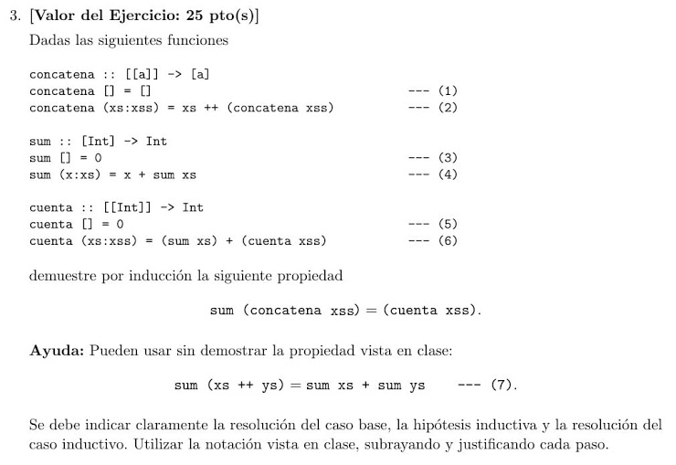
Caso base: Se reemplaza a xss por una lista vacia ([]).

sum (concatena xss) = (cuenta xss) (HI)

sum (concatena []) = (cuenta [])
≡{Por (1) y (5)}
sum [] = 0
≡{Por (3)}
0 = 0
≡{Por reflexividad del =}
True

Caso inductivo: Se reemplaza a xss por una lista no vacia (xs:xss).

sum (concatena xss) = (cuenta xss)(HI)

sum (concatena (xs:xss)) = (cuenta (xs:xss))
≡{Por (2)}
sum (xs ++ (concatena xss)) = (cuenta (xs:xss))
≡{Por (6)}
sum (xs ++ (concatena xss)) = (sum xs) + (cuenta xss)
≡{Por (7), xs:=xs; ys:=concatena xss }
(sum xs) + sum (concatena xss) = (sum xs) + (cuenta xss)
≡{Por HI}
(sum xs) + (cuenta xss) = (sum xs) + (cuenta xss)
≡{Por reflexividad del =}
True

